## МИНИСТЕРСТВО ОБРАЗОВАНИЯ РЕСПУБЛИКИ БЕЛАРУСЬ

## БЕЛОРУССКИЙ ГОСУДАРСТВЕННЫЙ УНИВЕРСИТЕТ

Факультет прикладной математики и информатики

Кафедра технологии программирования

Сысой Илья Александрович

**«Построение диаграмм деятельности и генерация спецификаций концептуальной модели»**

Отчет по лабораторной работе №2

Вариант 9

(“Проектирование программных систем”)

студента 2 курса 12 группы

**Преподаватель**

Давидовская М.И.

**МИНСК 2018**

**Описание предметной области (из варианта задания)**

Описание предметной области.

Высшее учебное заведения для предоставления на сайте информации абитуриентам ведет банк данных со следующей информацией:

• список специальностей (Код, Название, Краткое название), на которых осуществляется обучение в вузе. Специальности привязаны к учебным подразделениям – факультетам, кафедрам (Код, Название, Краткое название), и распределены по формам обучения (очная, очно-заочная, заочная);

• адрес учебных подразделений;

• телефоны учебных подразделений;

• если есть – адрес сайта учебного подразделения;

• ФИО, ученая степень, ученое звание руководителя учебного заведения (декан факультета, заведующий кафедрой). При этом необходимо вести историю всех руководителей – дата начала работы, дата окончания; -

• по каждой форме обучения:

* план приема на специальность на каждый год;
* перечень предметов, по которым необходимо сдавать вступительные экзамены (ЕГЭ);
* проходной балл на специальность по годам с разбивкой по предметам.

Необходимо осуществлять следующую обработку данных:

• на заданный год – список специальностей заданной формы обучения и планы приема;

• на заданный год наименование специальности, на которую был максимальный проходной балл по математике;

• на заданный год список руководителей учебных подразделений, имеющих ученую степень «доктор наук» и ученое звание «профессор».

**Диаграммы деятельности:**

Просмотр информации:

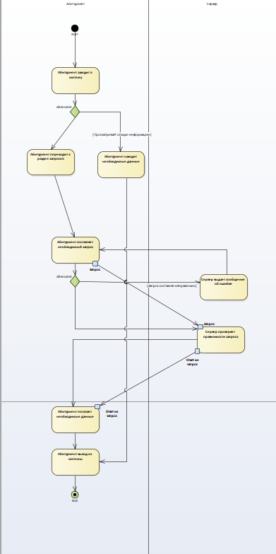

Обновление данных:

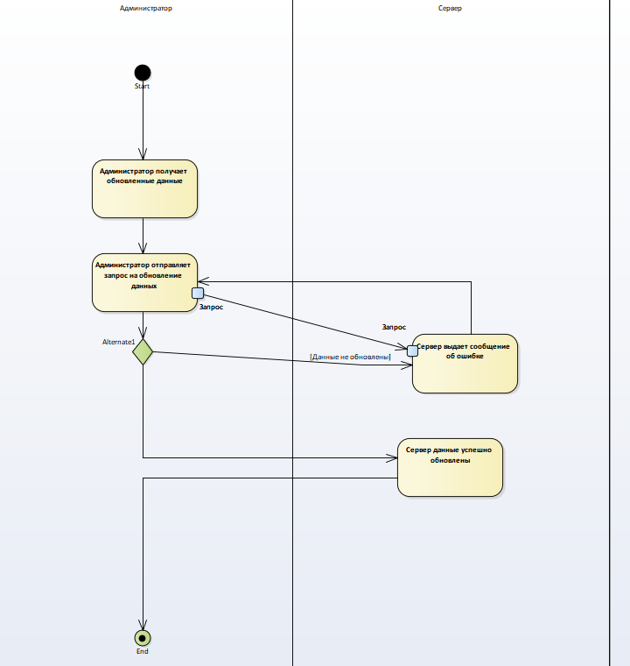

Добавление данных:

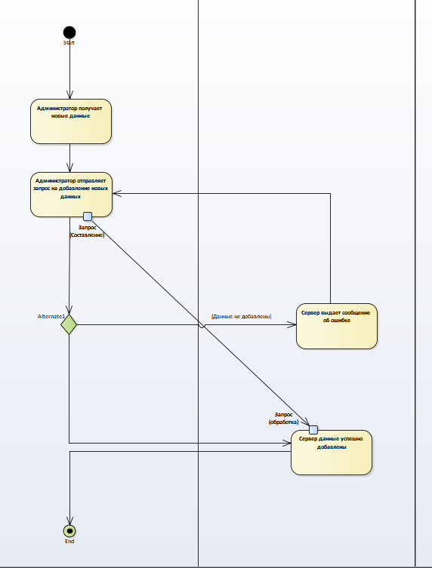

Запрос информации:

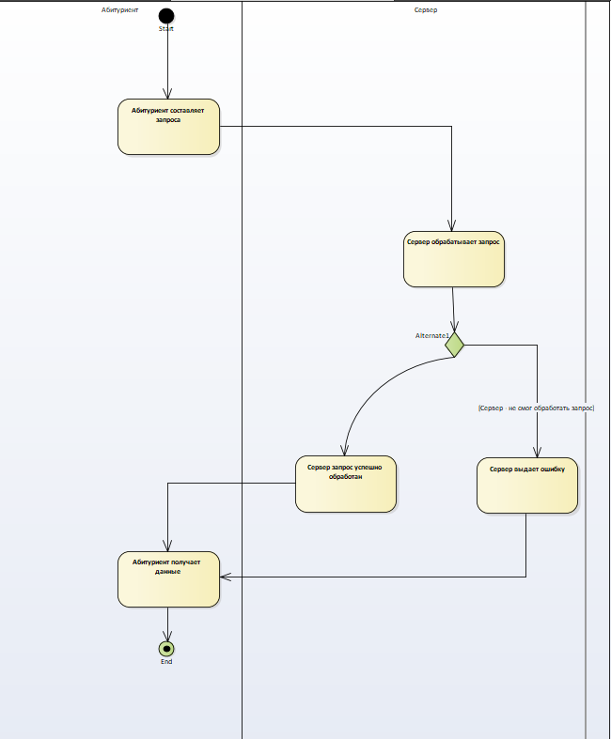

Получение ответа на запрос:

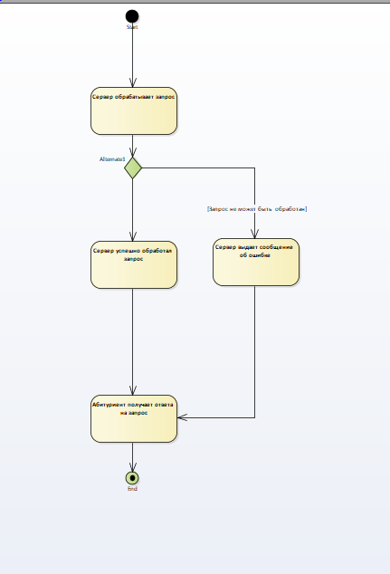

Обработка запроса:

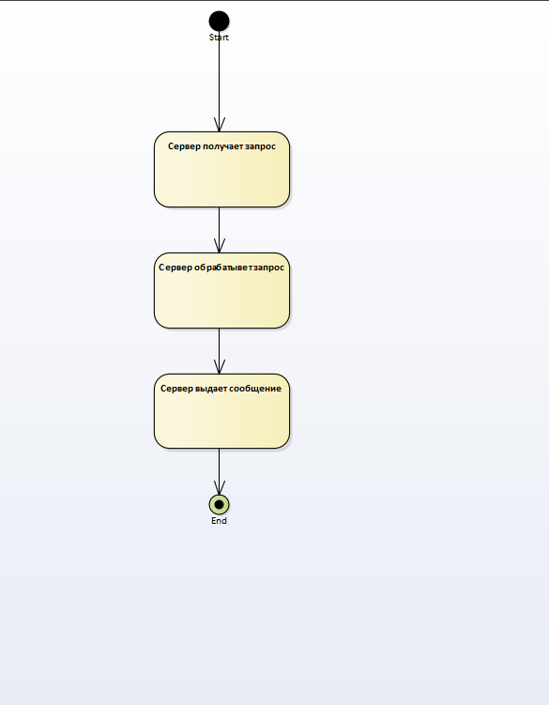

**Диаграмма состояния:**

Добавление данных:

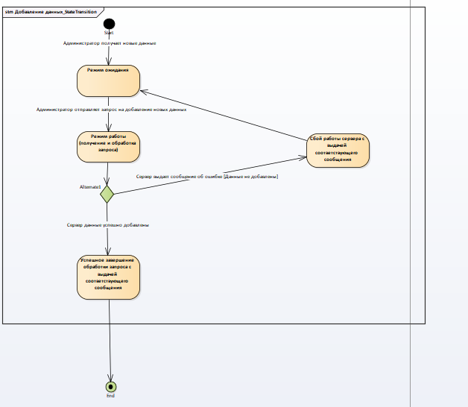

Состояния простые. Переходы простые.

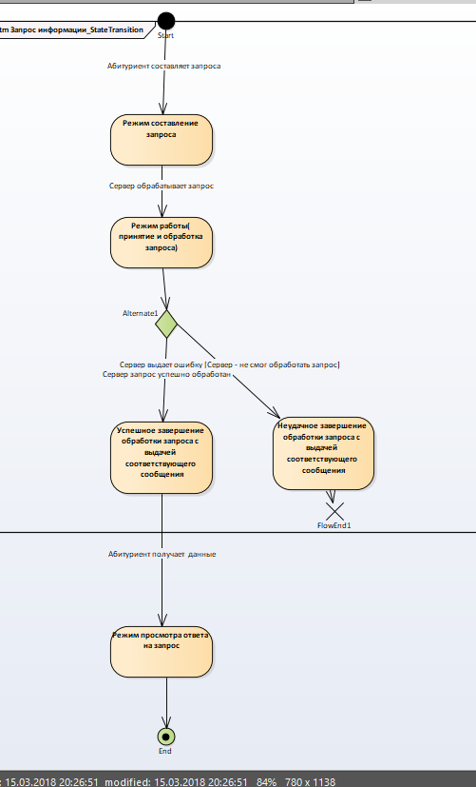

**Сгенерировать документы со спецификацией (структурированным сценарием) вариантов использования:**

[**Добавление данных.rtf**](Добавление%20данных.rtf)

[**Запрос информации.rtf**](Запрос%20информации.rtf)

[**Обновление данных.rtf**](Обновление%20данных.rtf)

[**Обработка запроса.rtf**](Обработка%20запроса.rtf)

[**Получение ответа на запрос.rtf**](Получение%20ответа%20на%20запрос.rtf)

[**Просмотр информации.rtf**](Просмотр%20информации.rtf)